خواهشمند است فرم زیر را پس از تکمیل به همراه مستندات ذکر شده و فایل های تکمیل شده مربوط به شرح اختراع ، تعهدنامه و تعیین مالکیت به آدرس ایمیل [Hamed1985.gh@gmail.com](mailto:Hamed1985.gh@gmail.com) ارسال نمایید.

1. نام، نام خانوادگی و کد ملی مخترعان به فارسی: شماره تماس مخترع اصلی مکاتبه کننده نوشته شود
2. نام و نام خانوادگی مخترعان به انگلیسی:
3. عنوان اختراع (فارسی) :
4. عنوان اختراع (انگلیسی) :
5. کلید واژه (فارسی) :
6. کلید واژه (انگلیسی) :
7. آیا اختراع مستخرج از پایان نامه می باشد؟
8. اختراع کدام مورد را در بر می گیرد؟(امکان دو انتخاب وجود دارد)

....تولید یک ماده جدید

....کاربرد جدید برای یک ماده موجود

....ساخت یک دستگاه جدید

....نوآوری و بهبود یک دستگاه موجود

....یک روش جدید برای ساخت ماده، محصول جدید

....طراحی یک فرایند جدید برگرفته از ماده، محصول جدید

....طراحی یک فرایند جدید برگرفته از مواد و دستگاه های موجود

.... سایر موارد(توضیح داده شود)

1. حوزه اصلی اختراع (از بین موارد زیر انتخاب شود)

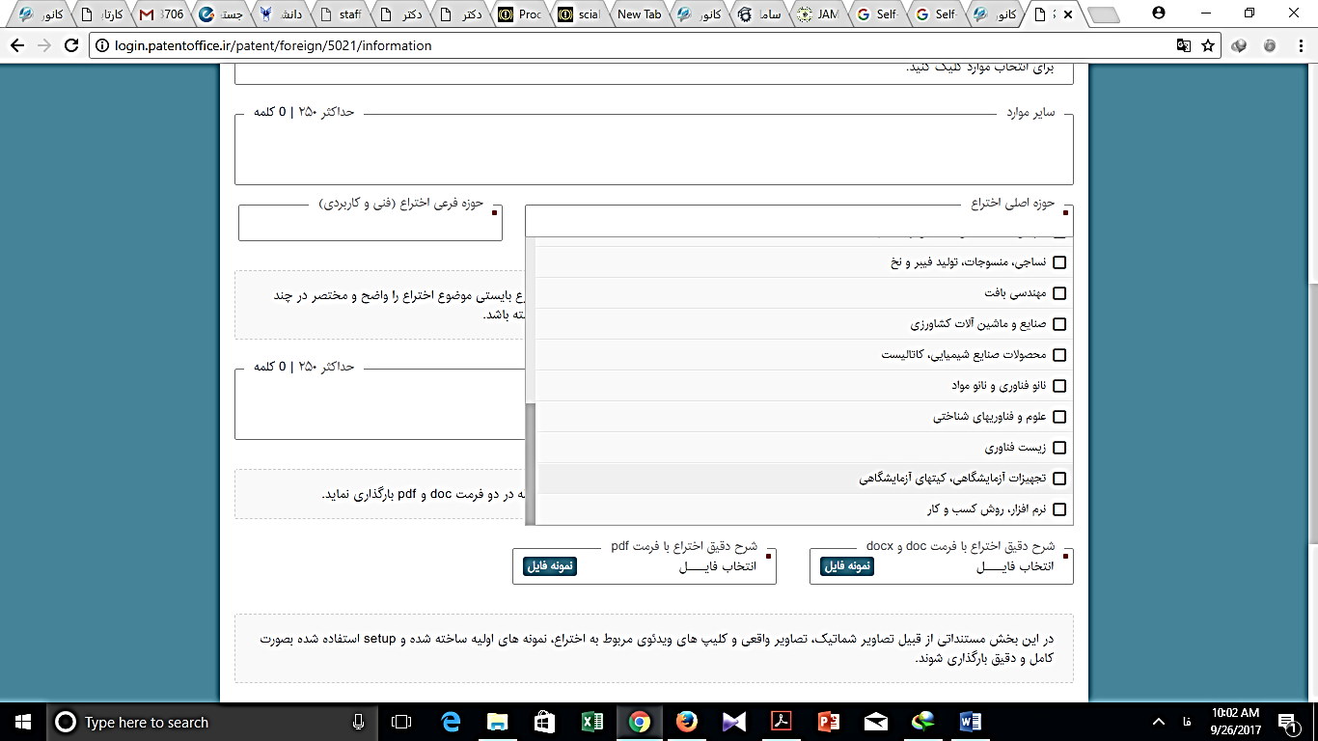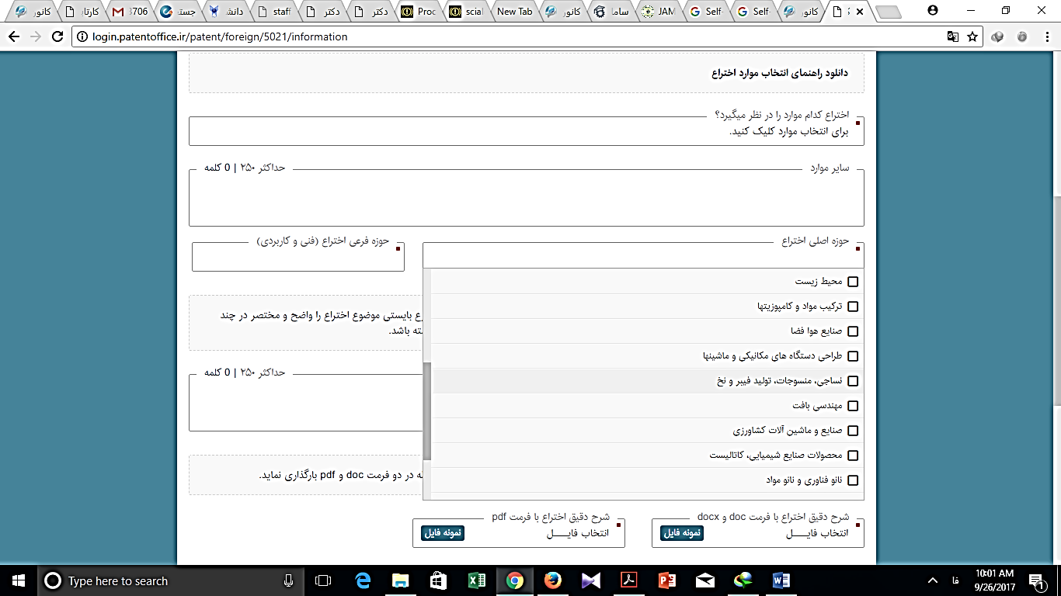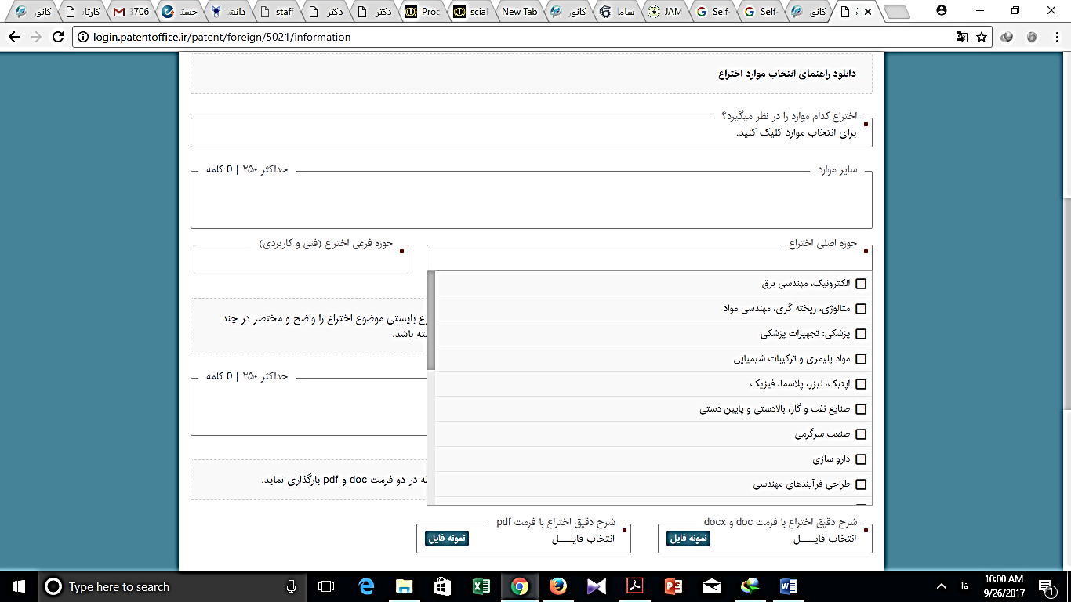

1. حوزه فرعی اختراع (فنی و کاربردی وکاملا مشخص)
2. خلاصه اختراع:(حداکثر 250 کلمه) (در صورت ضرورت توضیحات نوشته شود)
3. مستندات فنی: (در این بخش مستنداتی از قبیل تصاویر شماتیک، تصاویر واقعی و کلیپ های ویدیوئی مربوط به اختراع، نمونه های اولیه ساخته شده و set up استفاده شده آورده شود و فایل های مربوط به مستندات فنی ضمیمه گردد)
4. مقالات مشابه: (موضوع تقاضانامه خود را در منابع معتبر علمی همچون Springer، Science direct و ... جستجو نموده و عنوان حداقل دو مقاله مشابه ذکر شود و تفاوت اختراع شما با این مقالات توضیح داده شود. فایل مقالات مشابه ضمیمه گردد)
5. پتنت های مشابه: عنوان حداقل یک پتنت مشابه و تفاوت اختراع شما با این پتنت ها توضیح داده شود. (موضوع تقاضانامه خود را در منابعی همچون Freepatentsonline، google patents و ... جستجو نموده و عنوان حداقل یک پتنت مشابه ذکر شود و تفاوت اختراع شما با این پتنت توضیح داده شود. فایل پتنت های مشابه ضمیمه گردد)
6. آیا این اختراع قبلا توسط مخترع به صورت مقاله و یا کنفرانس ارایه شده است؟ (مدارک مربوط به انتشار ضمیمه گردد.)
7. نامه استعلام اداره کل مالکیت صنعتی :در صورت ثبت اظهارنامه داخلی. فایل اظهارنامه ضمیمه گردد
8. توضیحات مربوط به فایلینگ یا گرنت :در صورتی که قبلا اختراع خود را در یک اداره معتبر بین المللی فایل کرده اید. مدارک مربوط به فایلینگ یا گرنت ضمیمه گردد.
9. مزیت های این روش : مزیت ها و دستاوردهایی که اختراع از دیدگاه های مختلف از جمله دیدگاه اقتصادی، سودمندی و رفاه، دیدگاه زیست محیطی و غیره در اختیار جامعه قرار می دهد شرح داده شود
10. معایب و محدویت ها نسبت به روشهای مشابه: معایب و محدودیت های اختراع از دیدگاه های مختلف از جمله از نظر هزینه تمام شده، کیفیت محصول به دست آمده، دسترسی به مواد اولیه، مدت زمان موردنیاز، دماها و انرژی های لازم، نوع مواد به کار رفته ه ویژه از نظر سمیت و اثرات جانبی، اثرات بهداشتی، زیست محیطی و غیره شرح داده شود
11. دورنمای تجاری سازی (می تواند شامل وجه تمایز با روش های قبلی :مشکلاتی که روش های قبلی داشته اند و ابداع شما آن را حل کرده است- محصول یا فرایند ابداعی شما در چه بخشی از زنجیره تولید قرار می گیرد؟(ماده اولیه، ماده میانی، محصول و - اختراع شما در چه محصولات صنعتی و یا مصرفی کاربرد دارد- آیا اختراع شما در حوزه ای دیگر به جز حوزه مورد نظر شما می تواند استفاده شود- اهمیت ثبت اختراع مورد نظر برای کشور از نظر اقتصادی چیست)